UNIVERSITATEA POLITEHNICA TIMISOARA

PROIECT CHS

Bufu Mario-Cristian

Buzuriu George-Lucian

**Introducere**

* Ce ?
* Aplicatia dezvoltata de noi consta intr-o lupta intre 2 playeri , fiecare jucand pe device-ul lui.
* Conexiunea intre device-uri se face prin Bluetooth.
* Fiecare player dispune de o naveta capabila sa atace oponentul de pe celalalt device.
* De ce ?
* Am ales aceasta aplicatie deoarece ne-a placut foarte mult ideea .
* Aplicatia originala este disponibila gratuit doar in varianta demo.

**State of the art**

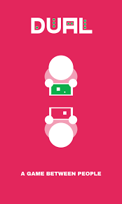

O aplicatie similara cu cea dezvoltata de noi ar fi DUAL , din Google Play. Aceasta din urma sta la baza aplicatiei noastre.

DUAL , aplicatie existenta in Google Play , foloseste 2 device-uri prin care 2 persoane interactioneaza .

DUAL este un joc multiplayer local unde doi jucatori folosesc dispozitivele mobile pentru a trage de la un ecran la altul. Aceasta aplicatie are 2 moduri de joc : competitiv ( duel ) si cooperativ ( defend ) .

Aplicatia dezvoltata de noi prezinta modul de joc competitiv ( duel ) , in shimb modul cooperativ nu se regaseste printre functionalitatile noastre.

O alta diferenta privind aplicatia existenta pe piata consta in faptul ca , in cadrul acesteia conexiunea dintre cele 2 device-uri se poate face prin WiFi sau prin Bluetooth.

In cadrul aplicatiei noastre , conexiunea se va face doar prin Bluetooth.

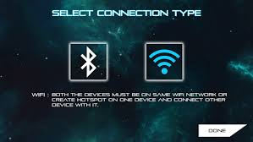

In ceea ce priveste aplicatia DUAL , putem oferi cateva detalii despre aceasta si anume :

* Rating : 4.2
* Numar de instalari : 5.000.000 – 10.000.000
* Versiune actuala : 1.03.06
* Pretul pentru versiunea full : aproximativ 9.93 RON
* Ultima actualizare : 7 decembrie 2017

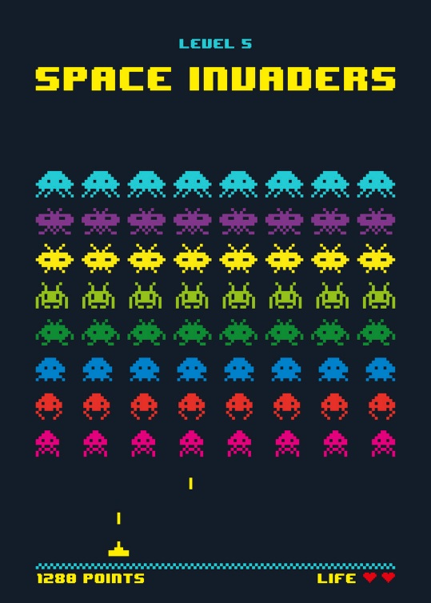

O a doua aplicatie care sta la baza aplicatiei noastre, cu multe functionalitati apropiate este Space Invaders.

Aplicatia amintita anterior prezinta o lupta infernala, in care jucatorul incearca sa apere Pamantul atacat de invadatorii spatiali.

Armele de care dispune jucatorul sunt gloantele nelimitate. Cu trecerea nivelelor, din ce in ce mai multi invadatorii o sa apara.

Totodata , jucatorul are un numar limitat de vieti.

Este printre primele jocuri de acest gen prezente in magazinul Google Play.

In cadrul acestei aplicatii , utilizatorul o sa poata folosi urmatoarele functionalitati :

* Atinge si trage
* Comenzile de pe ecran
* Comenzi pentru inclinare

Alte informatii despre aplicatie :

* Rating : 3.4
* Numar de instalari : 1.000 – 5.000
* Versiune actuala : 1.2.0
* Pretul pentru instalare : ~9.00 RON

**Utilizare**

La deschiderea aplicatiei Friend Invader, utilizatorul este intampinat cu un meniu principal format din doua butoane: Dodge si Bluetooth.

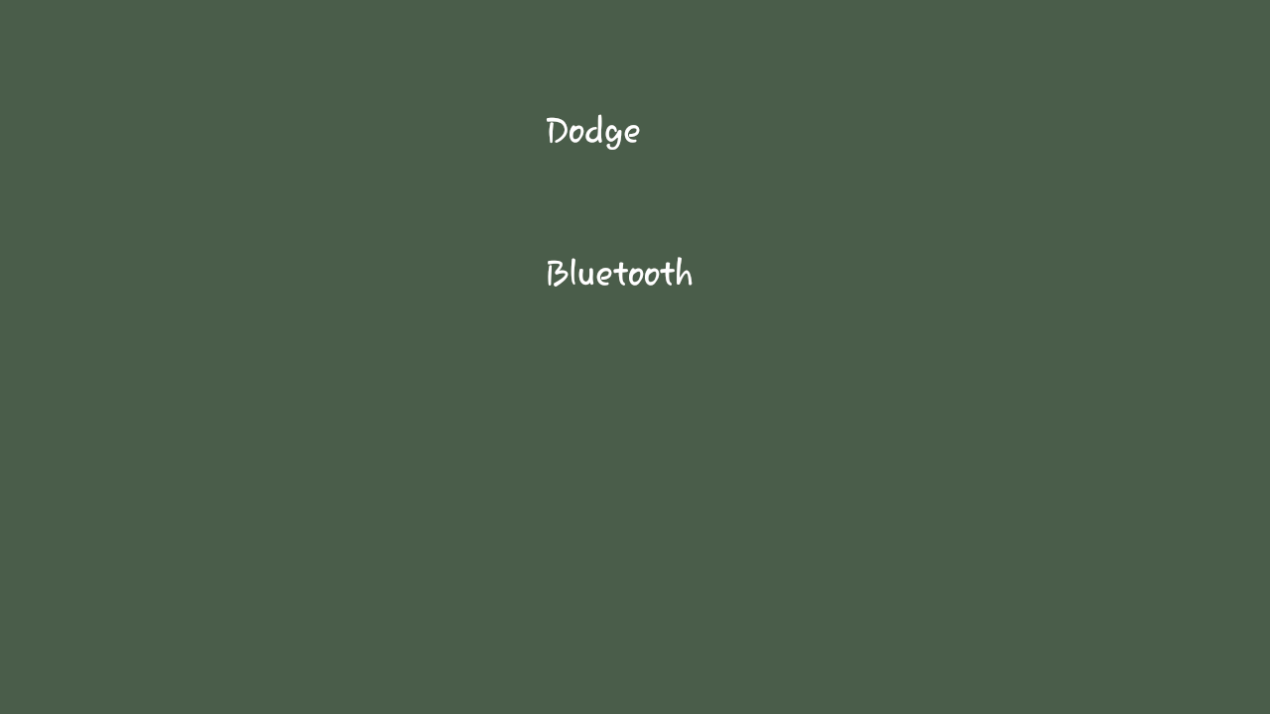

Daca se va actiona de catre utilizator butonul Dodge inainte de a se stabili o conexiune Bluetooth, acesta din urma va fi atentionat. Este necesara o conexiune Bluetooth pentru a porni cu adevarat jocul.

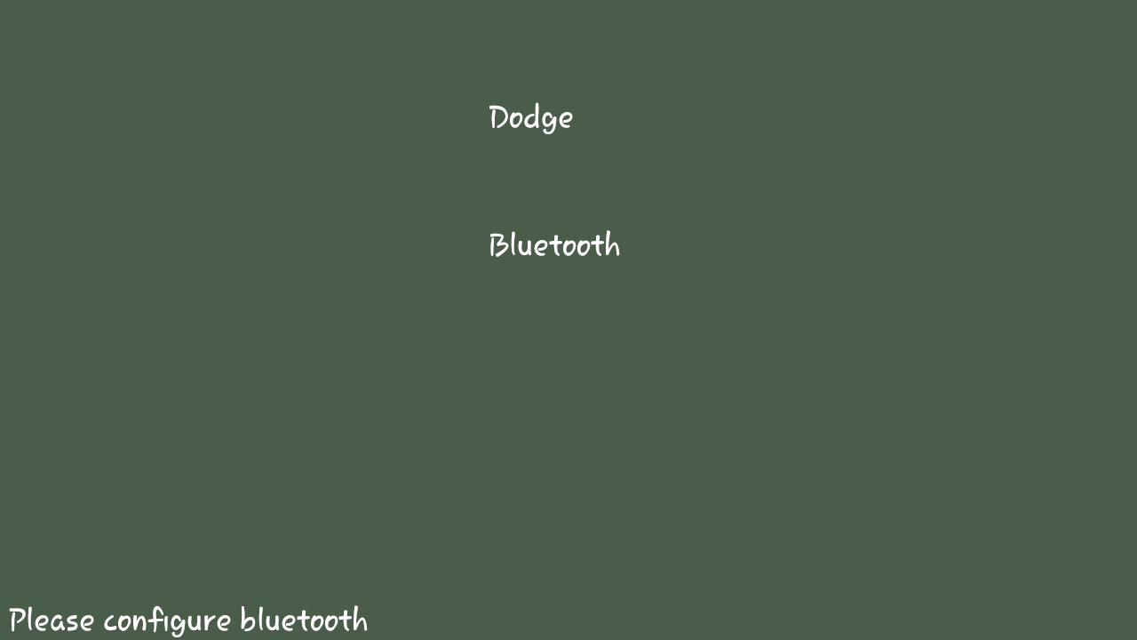

In cele ce urmeaza , in meniul Bluetooth avem urmatoarele butoane Discover, Make Discoverable, Connect, Status, Back.

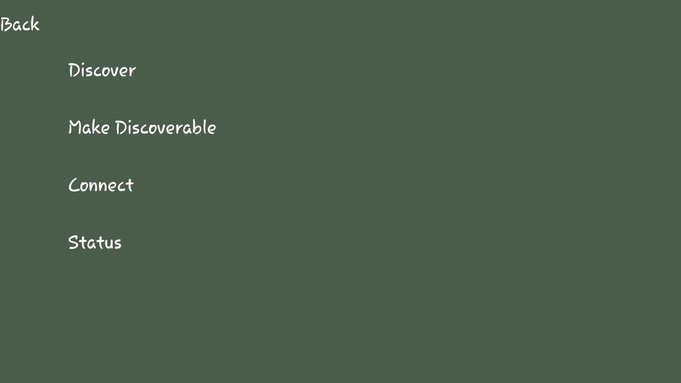

Discover o sa caute dispozitivele vizile din apropiere; Make Discoverable va face vizibil dispozitivul pentru 300 secunde; Connect o sa conecteze dispozitivul cu pricina la un dispozitiv dorit; Status o sa furnizeze informatii cu privire la aceste functionalitati; Back ne va intoarce la meniul principal.

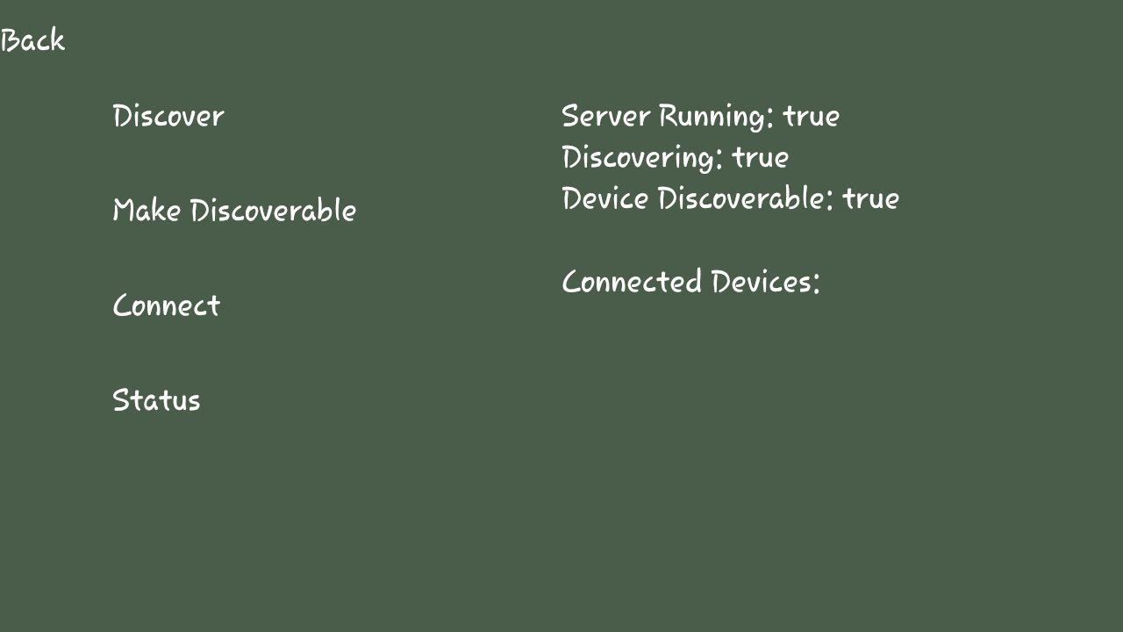

Dupa toate acestea , jocul poate incepe ! Fiecare utilizator o sa dispuna de un numar de 4 gloante pe care o sa le directioneze catre inamicul aflat la capatul celuilalt dispozitiv.

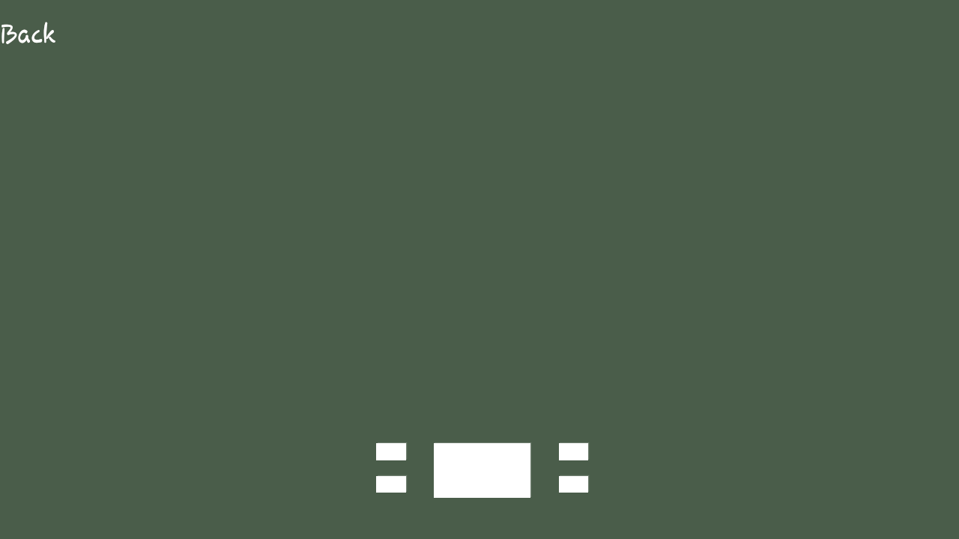

La fiecare 1.5 secunde, utilizatorul primeste un glont, dar nu poate dispune de mai mult de 4 gloante, acesta fiind numarul maxim.

Fiecare jucator are o viata limitata, iar la incasarea fiecarui glont aceasta va scadea. Acest lucru va fi vizibil prin umplerea cu rosu a corpului “navei”.

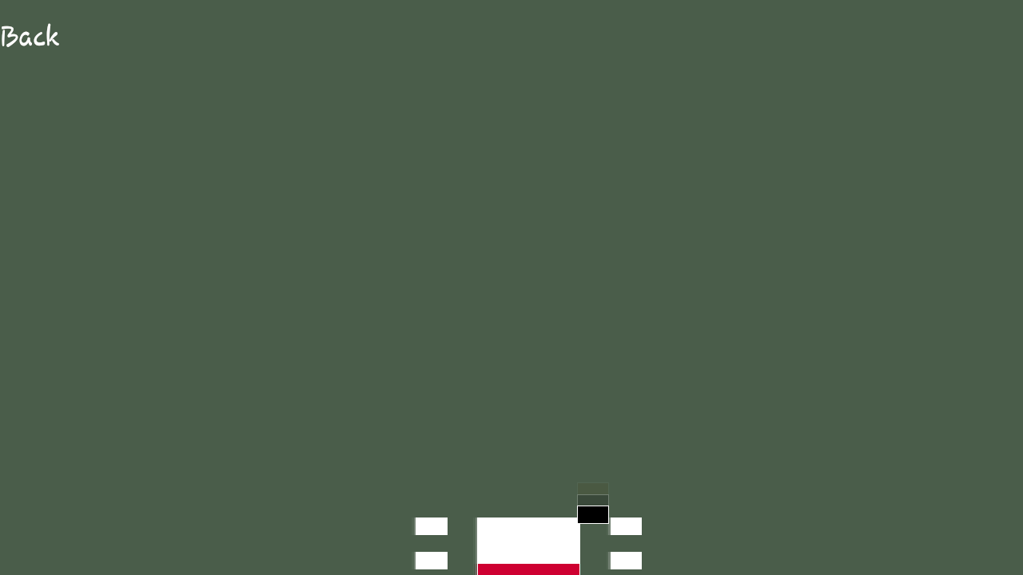

Dupa ce viata unuia dintre jucatori ajunge la epuizare ( corpul “navei” se va umple in totalitate cu rosu ), jocul va lua sfarsit. Prin incheierea jocului, fiecare utilizator o sa primeasca un mesaj corespunzator.

**Concluzii**

Aplicatia Friend Invader este acum disponibila intr-o forma dorita de noi la gandirea acesteia. Cu toate acestea, ceea ce noi am realizat, este doar o “piatra de temelie” pentru o aplicatie ce se poate dovedi de succes. Aici putem exemplifica urmatoarele :

* Adaugarea de puteri special pentru fiecare jucator , care apar la intamplare pe ecran si trebuie culese.
* Posibilitatea de a lupta mai mult de 2 jucatori

Totodata, chiar daca din punctul de vedere al functionalitatii acestei aplicatii suntem unde ne-am dorit initial, interfata cu utilizatorul poate fi considerabil imbunatatita.

Dupa dezvoltarea acestei aplicatii, ne-am familiarizat cu mediul de dezvoltare Processing, fiind un plus in viitorul nostru.

Totodata, teama de a dezvolta o aplicatie a fost redusa considerabil de aceasta activitate desfasurata de-a lungul semestrului.

In ceea ce priveste materia, ne-a placut libertatea de a alege tema si mediul de dezvoltare al aplicatiei. In plus, interactiunea permanenta de la aceasta materie ne-a oferit o siguranta si o dorinta de a continua implementarea.

**2 Design si implementare**

Aplicatia ofera utilizatorului controlul unei navete prin care poate ataca oponentul. In acelasi timp acesta trebuie sa se fereasaca de proiectilele oponentului pentru a nu fi distrus. Fiecare naveta poate primi un anumit numar de lovituri (numari finit). Cand acest numar este atins jucatorul pierde contrulul navetei si prin urmare pierde jocul.

Transmiterea proiectilelor intre cele doua dispozitive se va face cu ajutorul interfetei Bluetooth, controlul navetei este asigurat de datele furnizate de accelerometru. Pentru o mai usoara configurare a conexiunii Bluetooth si prelucrarea usoara a datelor furnizate de sensor am folosit biblioteca [Ketai](http://ketai.org/). Aceasta biblioteca mai ofera facilitate de multi-touch gesture, device location, WiFi direct, NFC etc.

Fiecare naveta dispune de un incarcator de maxim 4 proiectile. Acestea pot fi lansate consecutiv. La fiecare 1.5 secunde jucatoru primeste 1 proiectil fara a depasi limita incarcatorului. Pentru implementarea acestor facilitati am creat o clasa proiectil, o clasa pentru definirea incarcatorului si o clasa pentru naveta. Pentru incarcarea cu proiectile a incarcatorului am folosit un timer ( [java.util.Timer](https://developer.android.com/reference/java/util/Timer.html)) care executa un timerTask la fiecare 1.5 secunde ( [java.util.TimerTask](https://developer.android.com/reference/java/util/TimerTask.html)).

Pentru dezvoltare am folosit mediul de dezvoltare Processing. Acesta are la baza o functie setup() care este apelata la deschiderea aplicatiei si o functie draw() care este apelata pentru desenarea fiecarei imagini ( frame ).